**ΤΡΑΠΕΖΑ ΘΕΜΑΤΩΝ (3.10, 3.11, 3.12)**

**1749 (ΘΕΜΑ 4)**

Θεωρούμε δυο σημεία Α και Β τα οποία βρίσκονται στο ίδιο μέρος ως προς μια ευθεία (ε), τέτοια ώστε η ευθεία ΑΒ δεν είναι κάθετη στην (ε). Έστω Α΄ το συμμετρικό του Α ως προς την ευθεία (ε), δηλαδή η (ε) είναι μεσοκάθετος του ΑΑ΄.

α) Αν η Α΄Β τέμνει την ευθεία (ε) στο σημείο Ο, να αποδείξετε ότι:

1. Η ευθεία (ε) διχοτομεί τη γωνία . (Μονάδες 6)
2. Οι ημιευθείες ΟΑ και ΟΒ σχηματίζουν ίσες οξείες γωνίες με την ευθεία (ε).

(Μονάδες 6)

β) Αν Κ είναι ένα άλλο σημείο πάνω στην ευθεία (ε), να αποδείξετε ότι:

1. ΚΑ=ΚΑ΄ (Μονάδες 6)
2. ΚΑ+ΚΒ>ΑΟ+ΟΒ (Μονάδες 7)

**12069 (ΘΕΜΑ 4)**

Θεωρούμε δυο σημεία Α και Β τα οποία βρίσκονται στο ίδιο μέρος ως προς μια ευθεία (ε), τέτοια ώστε η ευθεία ΑΒ δεν είναι κάθετη στην (ε). Έστω Α΄ το συμμετρικό του Α ως προς την ευθεία (ε), δηλαδή η (ε) είναι μεσοκάθετος του ΑΑ΄.

α) Αν η Α΄Β τέμνει την ευθεία (ε) στο σημείο Ο, να αποδείξετε ότι:

1. Η ευθεία (ε) διχοτομεί τη γωνία . (Μονάδες 6)
2. Οι ημιευθείες ΟΑ και ΟΒ σχηματίζουν ίσες οξείες γωνίες με την ευθεία (ε).

(Μονάδες 6)

β) Αν Κ είναι ένα άλλο σημείο πάνω στην ευθεία (ε), να αποδείξετε ότι:

1. ΚΑ=ΚΑ΄ (Μονάδες 6)
2. ΚΑ+ΚΒ>ΑΟ+ΟΒ (Μονάδες 7)

**34396 (ΘΕΜΑ 2)**

Σε ορθογώνιο τρίγωνο ΑΒΓ (Α=90˚), η διχοτόμος τη γωνίας  τέμνει την πλευρά ΑΒ σε σημείο Δ. Από το Δ φέρουμε προς την πλευρά ΒΓ μια κάθετη ευθεία, η οποία τέμνει την πλευρά ΒΓ σε σημείο Ε.

Να αποδείξετε ότι:

α) ΑΔ=ΔΕ, (Μονάδες 13)

β) ΑΔ<ΔΒ. (Μονάδες 12)

**34415 (ΘΕΜΑ 2)**

Σε ορθογώνιο τρίγωνο ΑΒΓ (Α=90˚), η διχοτόμος τη γωνίας  τέμνει την πλευρά ΑΒ σε σημείο Δ. Από το Δ φέρουμε προς την πλευρά ΒΓ μια κάθετη ευθεία, η οποία τέμνει την πλευρά ΒΓ σε σημείο Ε.

Να αποδείξετε ότι:

α) ΑΔ=ΔΕ, (Μονάδες 13)

β) ΑΔ<ΔΒ. (Μονάδες 12)

**34496 (ΘΕΜΑ 2)**

Θεωρούμε τρίγωνο ΑΒΓ και τα ύψη του ΒΔ και ΓΕ που αντιστοιχούν στις πλευρές του ΑΓ και ΑΒ αντίστοιχα.

Να αποδείξετε ότι:

α) Αν το τρίγωνο ΑΒΓ είναι ισοσκελές με ΑΒ=ΑΓ, τότε τα ύψη ΒΔ και ΓΕ είναι ίσα.

(Μονάδες 12)

β) Αν τα ύψη ΒΔ και ΓΕ είναι ίσα, τότε το τρίγωνο ΑΒΓ είναι ισοσκελές με ΑΓ=ΑΒ.

(Μονάδες 13)

**34502 (ΘΕΜΑ 2)**

Στο ακόλουθο σχήμα, η ΑΔ είναι διάμεσος του τριγώνου ΑΒΓ και το Ε είναι σημείο στην προέκταση της ΑΔ, ώστε ΔΕ=ΑΔ.

Να αποδείξετε ότι:

α) ΑΒ = ΓΕ, (Μονάδες 12)

β) ΑΕ < ΑΒ + ΑΓ. (Μονάδες 13)

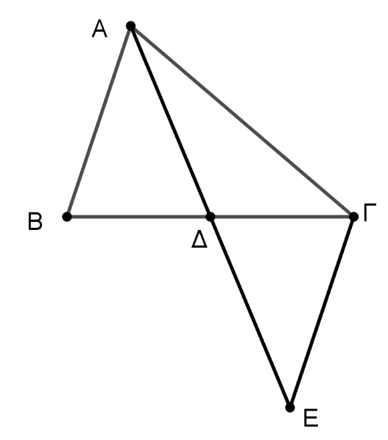

**34507 (ΘΕΜΑ 2)**

Θεωρούμε ισοσκελές τρίγωνο ΑΒΓ (ΑΒ=ΑΓ) και τα μέσα Δ, Ε των πλευρών του ΑΒ, ΑΓ αντίστοιχα. Έστω ότι οι μεσοκάθετες ευθείες των πλευρών ΑΒ και ΑΓ τέμνονται στο Μ και οι οποίες τέμνουν τον φορέα (ε) της βάσης ΒΓ στα σημεία Η και Ζ.

α) Να συγκρίνετε τα τρίγωνα ΔΒΗ και ΕΖΓ. (Μονάδες 15)

β) Να αποδείξετε ότι το τρίγωνο ΜΖΗ είναι ισοσκελές. (Μονάδες 10)

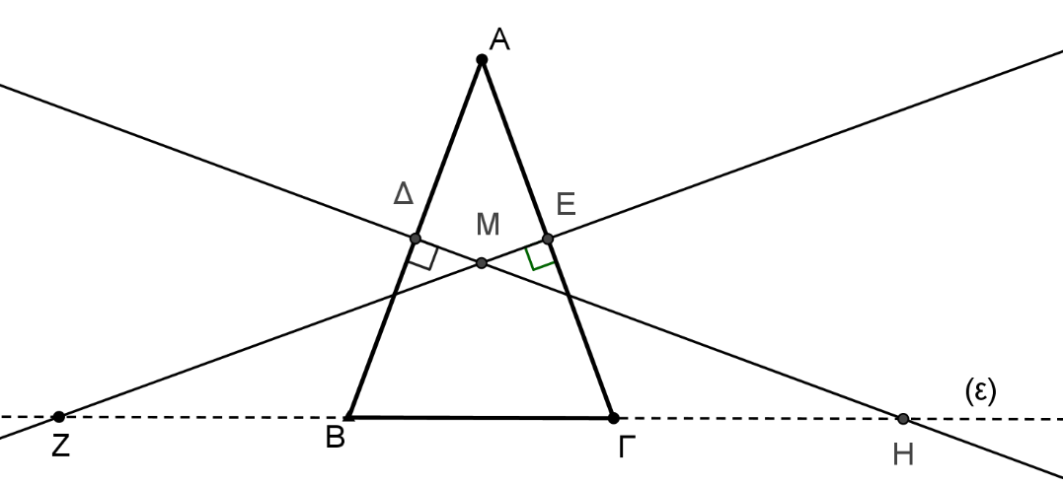

**34514 (ΘΕΜΑ 2)**

Έστω κυρτό τετράπλευρο ΑΒΓΔ με $ΒΑ=ΒΓ$ και $\hat{Α}=\hat{Γ}$.

Να αποδείξετε ότι:

α) B $\hat{Α}$ Γ = B $\hat{Γ}$ Α, (Μονάδες 8)

β) το τρίγωνο ΑΔΓ είναι ισοσκελές, (Μονάδες 10)

γ) η ευθεία ΒΔ είναι μεσοκάθετος του τμήματος ΑΓ. (Μονάδες 7)

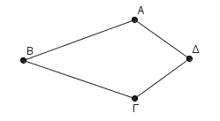

**36168 (ΘΕΜΑ 2)**

Στο παρακάτω σχήμα το τρίγωνο ΑΒΓ είναι ορθογώνιο με ορθή τη γωνία $\hat{Α}$ και η γωνία $\hat{Γ}$ είναι μικρότερη της γωνίας $\hat{Β}$. Η ΒΔ είναι διχοτόμος της γωνίας $\hat{Β}$ και η ΔΕ είναι κάθετη στην ΒΓ.

Να αποδείξετε ότι:

α) ΑΔ=ΔΕ, (Μονάδες 8)

β) ΑΔ < ΔΓ, (Μονάδες 9)

γ) ΑΓ>ΑΒ. (Μονάδες 8)

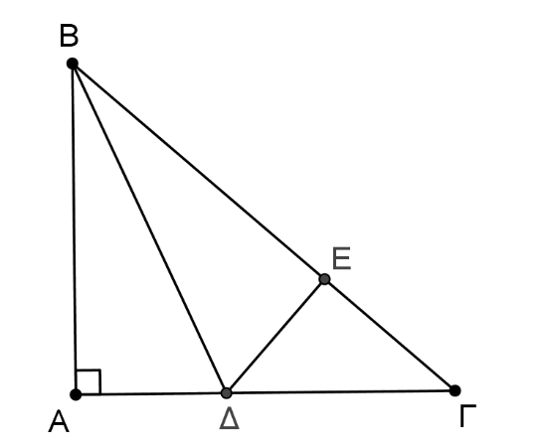

**36331 (ΘΕΜΑ 2)**

Δίνεται ορθογώνιο τρίγωνο ΑΒΓ με τη γωνία Α ορθή και από το μέσο Μ της πλευράς ΒΓ φέρουμε τα κάθετα τμήματα ΜΔ και ΜΕ στις πλευρές ΑΒ και ΑΓ αντίστοιχα.

Να αποδείξετε ότι:

α) Αν είναι ΜΔ = ΜΕ, τότε:

1. τα τρίγωνα ΒΔΜ και ΓΕΜ είναι ίσα, (Μονάδες 8)
2. το τρίγωνο ΑΒΓ είναι ισοσκελές. (Μονάδες 9)

β) Αν είναι ΑΒ = ΑΓ, τότε ΜΔ = ΜΕ. (Μονάδες 8)

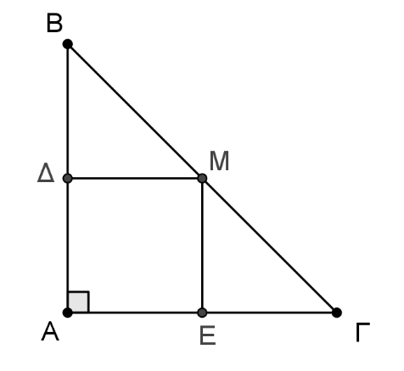

**37094 (ΘΕΜΑ 4)**

Έστω ΑΒΓ τρίγωνο και τα ύψη του ΒΕ και ΓΔ που αντιστοιχούν στις πλευρές ΑΓ και ΑΒ αντίστοιχα. Δίνεται η ακόλουθη πρόταση:

**Π:** Αν το τρίγωνο ΑΒΓ είναι ισοσκελές με ΑΒ=ΑΓ, τότε τα ύψη ΒΕ και ΓΔ που αντιστοιχούν στις ίσες πλευρές του είναι ίσα.

α) Να εξετάσετε αν ισχύει η πρόταση **Π** αιτιολογώντας την απάντησή σας.

(Μονάδες 10)

β) Να διατυπώσετε την **αντίστροφη** πρόταση της ***Π*** και να αποδείξετε ότι ισχύει.

(Μονάδες 10)

γ) Να διατυπώσετε την πρόταση **Π** και την **αντίστροφή της** ως ενιαία πρόταση.

(Μονάδες 5)

**37095 (ΘΕΜΑ 4)**

Δίνεται οξεία γωνία $x\hat{Ο}y$ και δύο ομόκεντροι κύκλοι (Ο, ρ1) και (Ο, ρ2) με ρ1<ρ2, που τέμνουν την Οχ στα σημεία Κ, Α και στην Οψ στα Λ, Β αντίστοιχα.

Να αποδείξετε ότι:

α) ΑΛ=ΒΚ, (Μονάδες 8)

β) το τρίγωνο ΑΡΒ είναι ισοσκελές, όπου Ρ το σημείο τομής των ΑΛ και ΒΚ,

(Μονάδες 8)

γ) η ΟΡ διχοτομεί την $x\hat{Ο}y$. (Μονάδες 9)

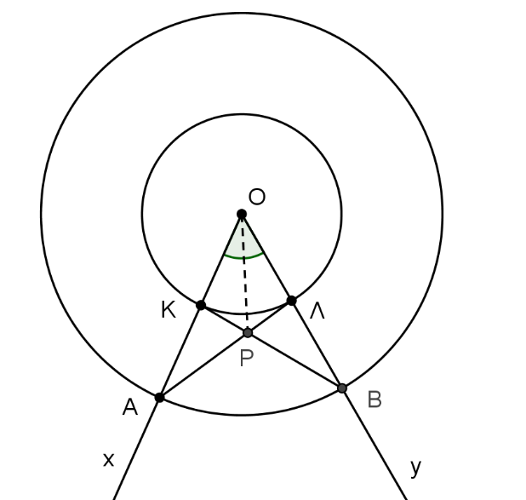

**37124 (ΘΕΜΑ 4)**

Δίνεται τρίγωνο ΑΒΓ με ΑΒ < ΑΓ. Στην προέκταση της ΑΒ (προς το Β) θεωρούμε σημείο Ε έτσι ώστε ΑΕ = ΑΓ. Στην πλευρά ΑΓ θεωρούμε σημείο Δ έτσι ώστε ΑΔ = ΑΒ. Αν τα τμήματα ΔΕ και ΒΓ τέμνονται στο Κ και η προέκταση της ΑΚ τέμνει την ΕΓ στο Μ, τότε να αποδείξετε ότι:

α) ΒΓ = ΔΕ (Μονάδες 6)

β) ΒΚ = ΚΔ (Μονάδες 7)

γ) Η ΑΚ είναι διχοτόμος της γωνίας Α.

(Μονάδες 6)

δ) Η ΑΜ είναι μεσοκάθετος της ΕΓ.

(Μονάδες 6)

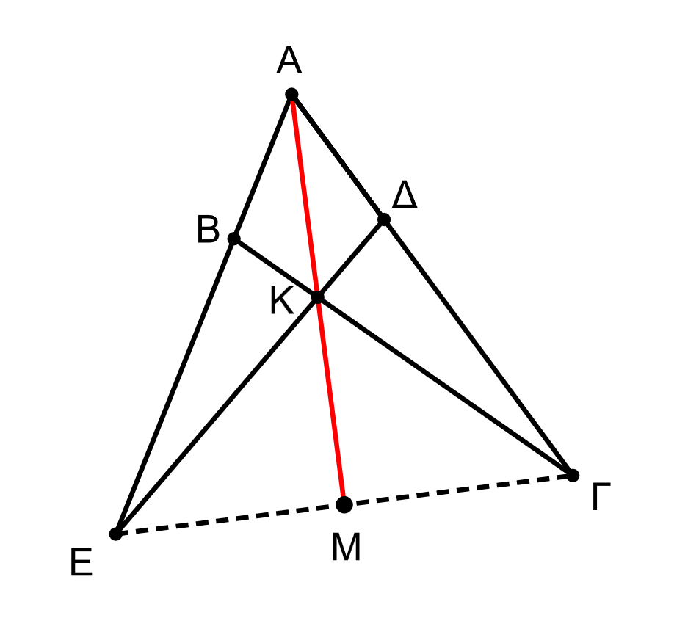

**37823 (ΘΕΜΑ 4)**

Δίνεται οξυγώνιο ισοσκελές τρίγωνο ΑΒΓ (ΑΓ=ΒΓ). Η μεσοκάθετη *ε* της ΑΓ τέμνει την προέκταση της ΑΒ (προς το μέρος του Β) στο σημείο Μ και την ΑΓ στο Ζ. Στην προέκταση της ΜΓ (προς το μέρος του Γ) παίρνουμε σημείο Ε τέτοιο ώστε ΓΕ=ΒΜ.

α) Να δείξετε ότι το τρίγωνο ΑΜΓ είναι ισοσκελές. (Μονάδες 8)

β) Να δειχτεί ότι τα τρίγωνα ΑΓΕ και ΓΒΜ είναι ίσα. (Μονάδες 10)

γ) Να δειχτεί ότι το τρίγωνο ΑΜΕ είναι ισοσκελές. (Μονάδες 7)

